
Centro Studi e Documentazione scout
“Don Ugo De Lucchi” - Treviso

Cedola di prenotazione libraria
Il Centro Studi e Documentazione scout “Don Ugo De Lucchi”
presenta
Lo Scautismo italiano all’estero 1914 - 1974

a cura di Andrea Padoin

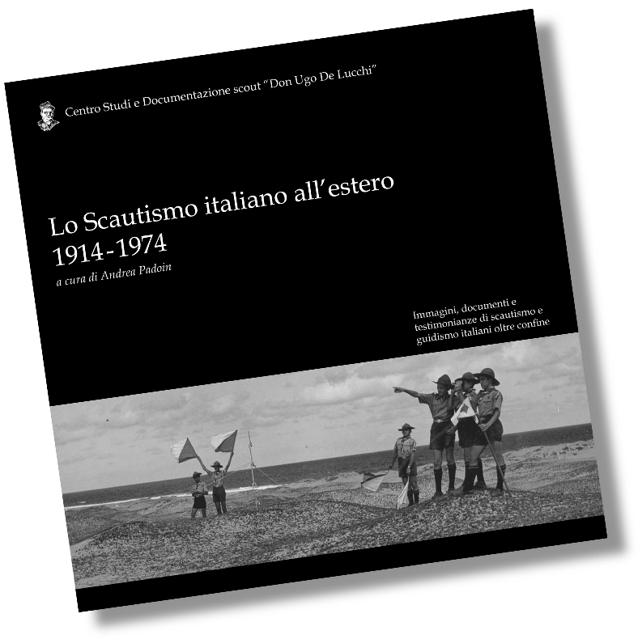
Il lavoro che qui presentiamo intende documentare la presenza di Unità e Sezioni scout italiane al di fuori dei confini nazionali, nel periodo che va dagli anni dieci agli anni settanta del secolo scorso. Si ha notizia di una prima Sezione del CNGEI al Cairo, in Egitto, già nel 1914, e ad essa fecero seguito…

…Una volta notai un viottolo ormai battuto e ben segnato che destò la mia curiosità. Domandai: “Da dove viene?” “Nessuno sapere”, mi rispose un indigeno “Venire” e con la mano mi indicò l’orizzonte …

Formato cm 22,5 x 22,5; 160 pagine b/n di foto, documenti, testimonianze di Gruppi, Ceppi e Sezioni scout italiani all’estero. Tiratura limitata a 500 copie.

Prezzo di copertina euro 15,00 + eventuali spese di spedizione 3,00 € x 1copia; 10,00€ x 5copie; 15,00x 10 copie
Versamenti su c.c.postale n° 78093200 - codice Iban IT 87 Z 07601 12000 000078093200 Intestato a : PEGORER ENZO

E' disponibile anche il DVD con la registrazione filmata delle testimonianze e dell'incontro
€ 10,00 + spese postali come sopra

PREZZO SPECIALE
per abbinato libro + DVD €. 20,00
Cedola da stampare, compilare a penna e spedire via fax al 0422-910962: Centro Studi Scout “Don Ugo De Lucchi”, strada dei Biscari, 22 - 31100 Treviso
Oppure compilare al PC e inviare via mail a cerchioscout@scoutstreviso.org. Tel.: 0422.301891 - Fax.:0422.910962

Chiedo acquistare:
n° copie del libro “Lo Scautismo Italiano all’estero 1914-1974”al prezzo di € 15,00 cad
n° copie del DVD “Lo Scautismo Italiano all’estero 1914-1974”al prezzo di € 10,00 cad
n° copie del libro +DVD “Lo Scautismo Italiano all’estero 1914-1974”al prezzo di € 20,00 cad
Desidero:
ritirare le mie copie di persona (tempi e modi da concordare tel.0422-304891) senza costi aggiuntivi;
che le copie mi vengano spedite al seguente indirizzo, previo versamento nel c.c.postale n°: 78093200
codice Iban IT 87 Z 07601 12000 000078093200 intestato a PEGORER ENZO.
(Costi aggiuntivi di spedizione euro 3,00 per una copia, euro 10,00 per 5 copie, euro 15,00 per 10 copie)
Nome: Cognome:
Indirizzo:
CAP: Località: Prov.:
Data e-mail/cell
www.scoutstreviso.org - info tel. 0422-301891

www.scoutstreviso.org

